TP EXAO SL7
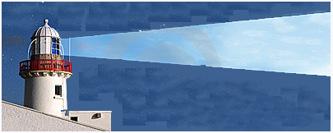 | Est-il vrai que l'éclairement varie proportionnellement avec la distance ? | 

1. Matériel

- L'Atelier scientifique installé,  - Une interface Primo (Jeulin)  - Un adaptateur Luxmètre Primo  - Un prolongateur  - Une potence et une noix de serrage | - Plusieurs tubes PVC blancs de longueur connue  entourés de papier alu ou peints en noir  - Une alimentation 6 V  - Une lampe 6V sur support  - De la connectique

2. Montage pratique

Il est impératif d'utiliser des tubes PVC blancs pour limiter les problèmes d'absorption de la lumière à l'intérieur du tube et peints en noir (à l'extérieur) ou recouverts de papier pour limiter les problèmes liés à la lumière ambiante. | 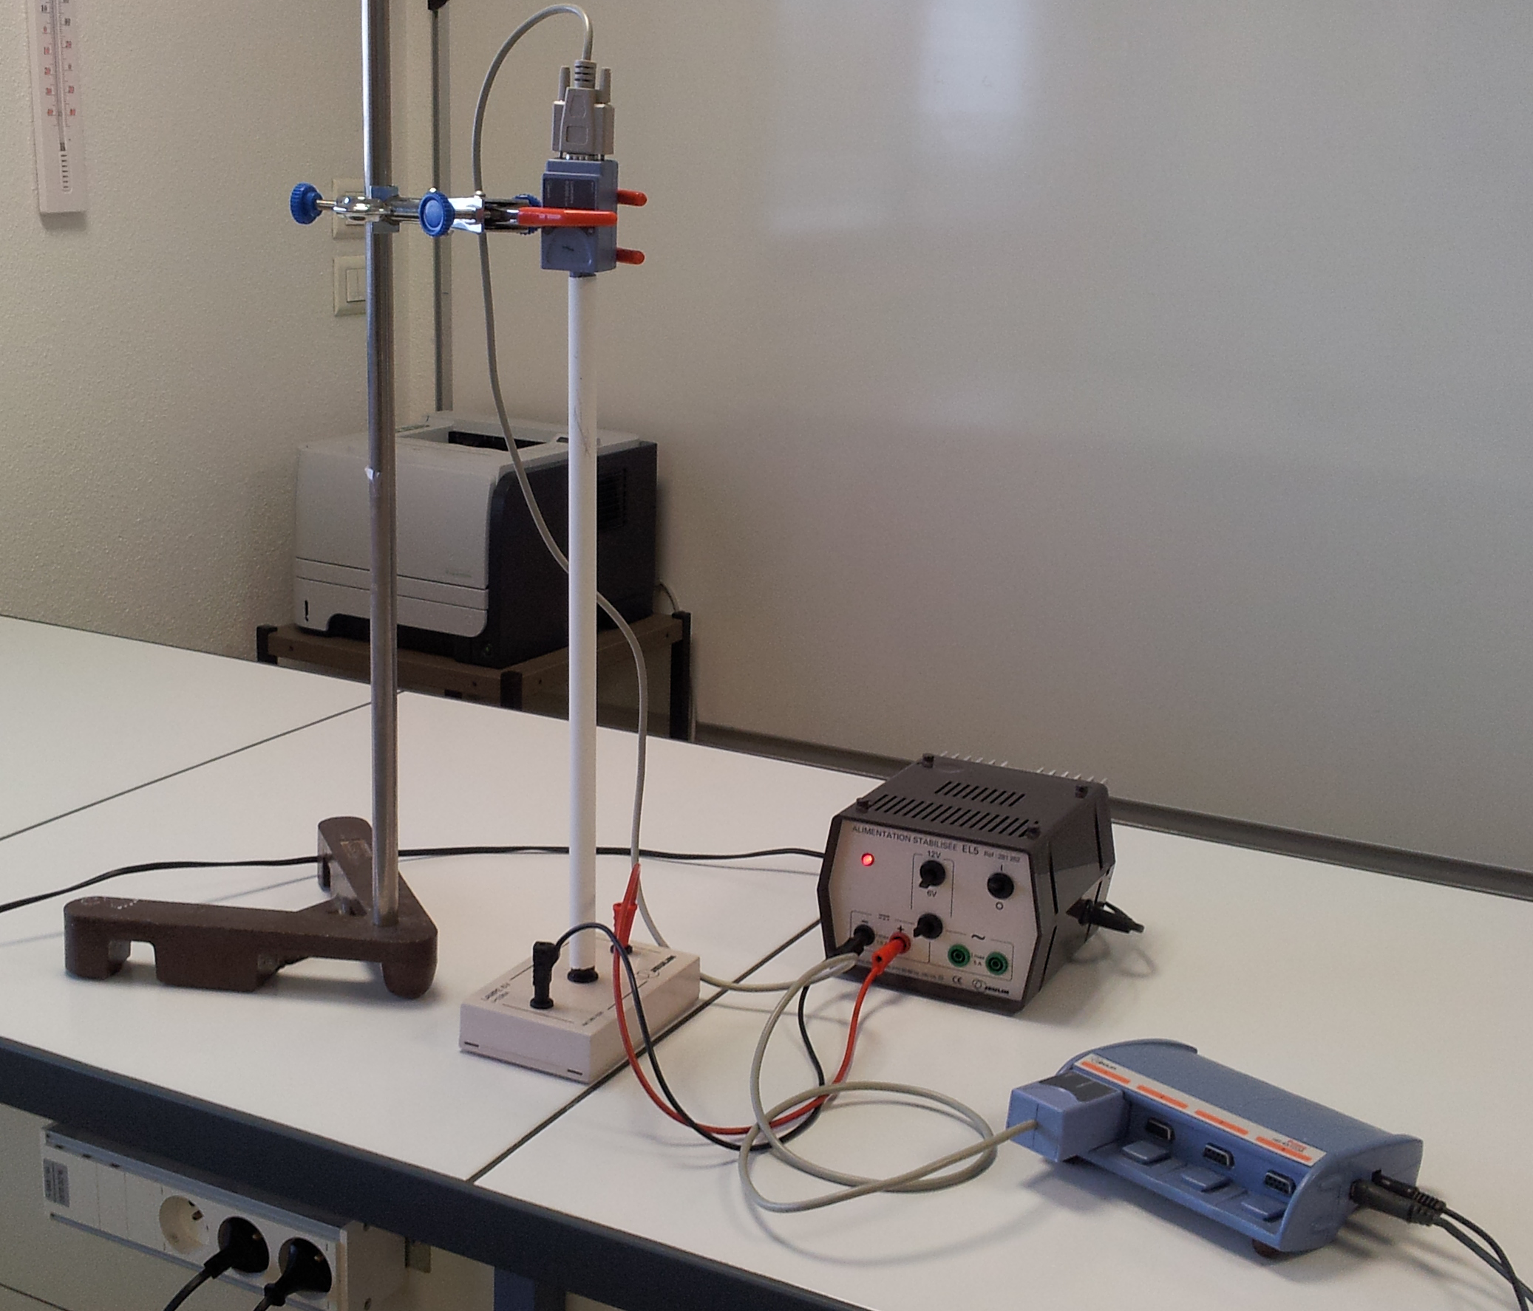

3. Paramétrage de l'acquisition

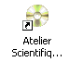
- Lancer l’Atelier Scientifique LP en cliquant sur l'icône située sur le bureau.

- Choisir Atelier Scientifique généraliste et valider en cliquant sur OK.

Clique sur l'icône pour afficher la fenêtre de paramétrage de l'acquisition.
On veut visualiser L = f(D)

A l'aide la souris, faire glisser l'adaptateur luxmètre sur l'axe des ordonnées. | A l'aide la souris, faire glisser le clavier sur l'axe des abscisses.
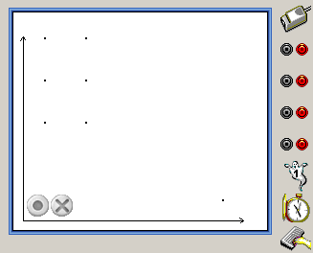 | 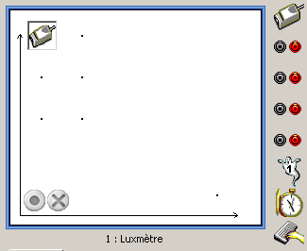

Adaptateur luxmètre | Clavier
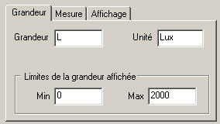 | 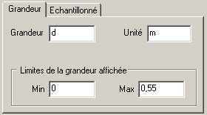

Adaptateur luxmètre  Choix de la couleur et de la forme des points  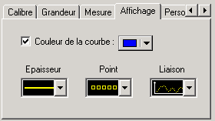 | L’onglet « Echantillonné » permet l’automatisation partielle de l’acquisition lorsque le pas est défini. En indiquant 0,1 pour le pas, l’acquisition se fera lorsque la distance augmente de 0,1 m.  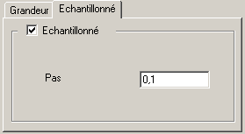

 | Appel n° 1  Faire vérifier le montage par le professeur.

4. Acquisition

Lancer l’acquisition en cliquant sur et compléter la boite de dialogue.  Cliquer ensuite sur Lancer. | 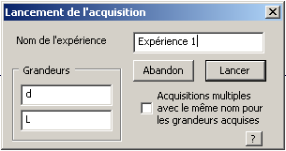

Mettre le plus petit tube sur la lampe, renseigner la boite de dialogue et cliquer sur OK Suivant,
Mettre le tube suivant en cliquant chaque fois sur OK Suivant après avoir indiqué sa longueur.
- Cliquer sur pour terminer l’acquisition.

- Enregistrer le fichier (Enregistrer sous)
- La courbe peut être agrandie en cliquant sur l’icône Echelle automatique .
Appel n° 2
Faire vérifier les résultats par le professeur.

5. Modélisation

- Expliquer en quelques mots comment varie l’éclairement en fonction de la distance.
……………..………………………………………………………………………………………………
- L’éclairement est-il proportionnelle à la distance ? Justifier par une phrase.
……………..………………………………………………………………………………………………
……………..………………………………………………………………………………………………
- Sélectionner l'onglet Tableau
- Double cliquer sur l'en-tête de la colonne C pour créer une nouvelle grandeur : D2 et m^2 comme unité.
- Double cliquer sur l'en-tête de la colonne D pour créer une nouvelle grandeur : invD2 et comme unité m^-2 (On ne peut pas écrire 1/D² dans l'en-tête d'une colonne)

- Cliquer sur l'onglet graphique
- Afficher L=f(1/invd2) pour afficher en fait L=f(1/d²)
- Cliquer sur l’icône modélisation , choisir l’onglet Modélisation.

- Choisir le modèle le plus adapté aux mesures.
- Cocher les paramètres proposés et cliquer sur Modéliser.
- Relever l’équation de la courbe proposée par le logiciel
……………..…………………………………………………………………………………………

6. Interprétation

Cocher la relation correcte entre E et d.

◻ E = k d ◻ E = k/d ◻ E = k 1/d² ◻ E = k d²

En utilisant la relation retenue, calculer la distance d pour obtenir E = 100 lux et vérifier graphiquement.
……………..………………………………………………………………………………………………

Cocher vrai ou faux les affirmations suivantes :

◻ Vrai ◻ Faux : Une lampe supposée ponctuelle placée à 3 m d'une surface l'éclaire 3 fois moins
que si cette surface se trouve à 1 m de la lampe.
◻ Vrai ◻ Faux : Une lampe supposée ponctuelle placée à 3 m d'une surface l'éclaire 9 fois moins
que si cette surface se trouve à 1 m de la lampe.
◻ Vrai ◻ Faux : Une lampe supposée ponctuelle placée à 4 m d'une surface l'éclaire 4 fois moins
que si cette surface se trouve à 1 m de la lampe.
◻ Vrai ◻ Faux : Une lampe supposée ponctuelle placée à 4 m d'une surface l'éclaire 16 fois moins
que si cette surface se trouve à 1 m de la lampe.

7. Conclusion

Répondre à la problématique par une phrase.
……………..………………………………………………………………………………………………
……………..………………………………………………………………………………………………
……………..………………………………………………………………………………………………

